АДМИНИСТРАЦИЯ ЛЕНИНГРАДСКОЙ ОБЛАСТИ
КОМИТЕТ ПО СОХРАНЕНИЮ КУЛЬТУРНОГО НАСЛЕДИЯ ЛЕНИНГРАДСКОЙ ОБЛАСТИ

ПРИКАЗ

«___»____________2022 г. №___________________
Санкт-Петербург

Об установлении предмета охраны объекта культурного наследия регионального значения «Могила известного русского художника Р.Ф. Френца», местонахождение: Ленинградская область, Гатчинский муниципальный район, Гатчинское городское поселение, г. Гатчина, ул. Солодухина, земельный участок № 43

В соответствии со ст. 9.2, 20, 33 Федерального закона от 25 июня 2002 года № 73-ФЗ «Об объектах культурного наследия (памятниках истории и культуры) народов Российской Федерации», п. 2.1.1 Положения о комитете по сохранению культурного наследия Ленинградской области, утвержденного постановлением Правительства Ленинградской области от 24 декабря 2020 года № 850, Положением о едином государственном реестре объектов культурного наследия (памятников истории и культуры) народов Российской Федерации, утвержденным приказом Минкультуры России от 3 октября 2011 года № 954, приказываю:
1. Установить предмет охраны объекта культурного наследия регионального значения «Могила известного русского художника Р.Ф. Френца», местонахождение: Ленинградская область, Гатчинский муниципальный район, Гатчинское городское поселение, г. Гатчина, ул. Солодухина, земельный участок № 43, принятого под государственную охрану решением Леноблисполкома от 04.09.1959 № 20-5 «О мерах улучшения охраны и пропаганды памятников культуры в районах и городах Ленинградской области», согласно приложению к настоящему приказу.
2. Комитету по сохранению культурного наследия Ленинградской области обеспечить:
- внесение соответствующих сведений в Единый государственный реестр объектов культурного наследия (памятников истории и культуры) народов Российской Федерации;
- размещение настоящего приказа на сайте комитета по сохранению культурного наследия Ленинградской области в информационно-телекоммуникационной сети «Интернет».
3. Настоящий приказ вступает в силу со дня его официального опубликования.
4. Контроль за исполнением настоящего приказа оставляю за собой.

Заместитель Председателя
Правительства Ленинградской области –
председатель комитета по сохранению
культурного наследия В.О. Цой
Приложение
к приказу комитета
по сохранению культурного наследия
Ленинградской области
от «___» _____________2022 г.
№ _________________________

Предмет охраны
объекта культурного наследия регионального значения
«Могила известного русского художника Р.Ф. Френца»,
местонахождение: Ленинградская область, Гатчинский муниципальный район, Гатчинское городское поселение, г. Гатчина, ул. Солодухина,
земельный участок № 43

№  п/п | Виды предмета охраны | Предмет охраны | Фотофиксация
1 | 2 | 3 | 4
1 | Объемно-пространственное решение территории: | местоположение в границах территории городского кладбища г. Гатчины, близ могилы художника Беггрова, инв. № 2265;  историческое пространственное и архитектурно-композиционное решение; | 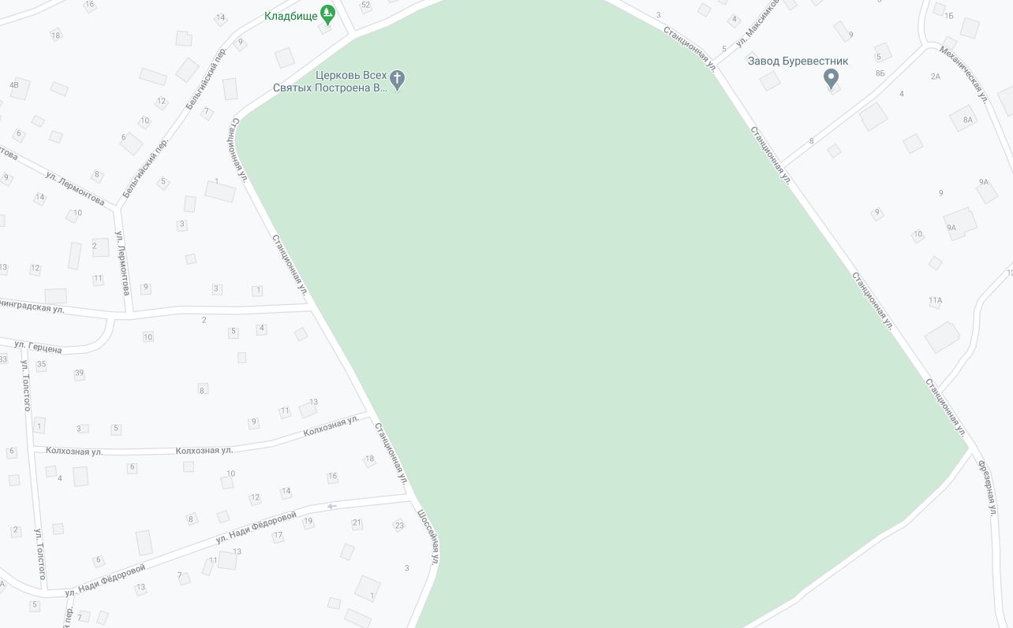
2. | Объемно-пространственное решение: | историческое местоположение памятника;  габариты, композиция памятника, отметки высот цветника, цоколя, креста;  могила обнесена простой металлической оградой с калиткой с северо-западной стороны; | 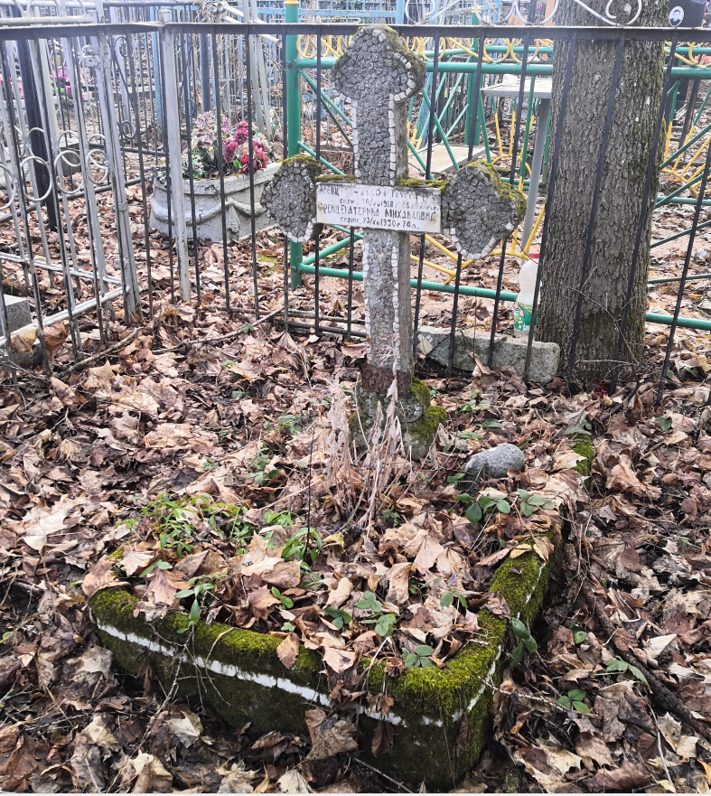  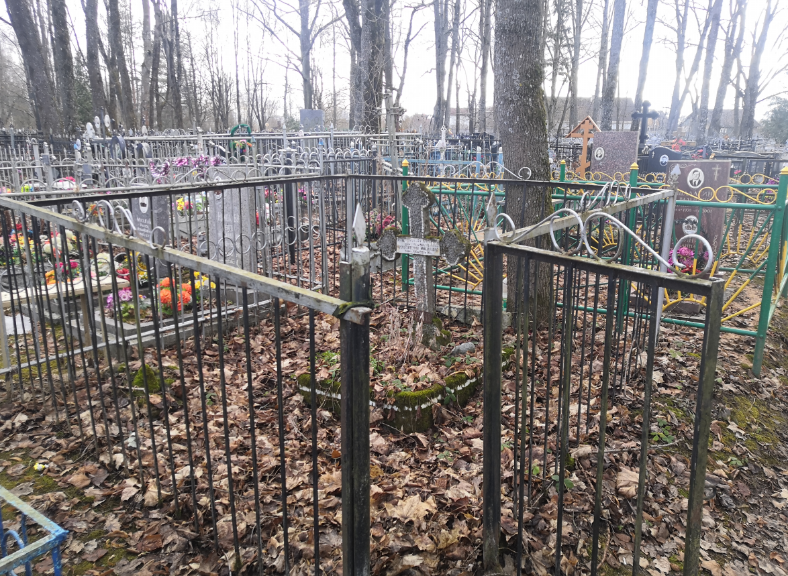
3 | Архитектурно-художественное решение, материалы конструкций: | поребрик цветника:  исторические габариты, конфигурация, материал;  цоколь креста:  исторические габариты, конфигурация, материал (бетон);  крест:  исторические габариты, конфигурация (четырехугольный крест «трилистниковый»), материал (бетон с включением гранитной и кварцевой крошки);  мемориальная табличка:  исторические габариты, конфигурация (прямоугольная), местоположение (в перекладине креса), материал (мрамор), надписи на табличке:  «ФРЕНЦ РУДОЛЬФ ФЕРДИНАНДОВИЧ СКОНЧ. 24/XII 1918 Г. 85 Л.»,  «ФРЕНЦ ЕКАТЕРИНА МИХАЙЛОВНА СКОНЧ. 23/XII 1930 г. 74 Л.». | 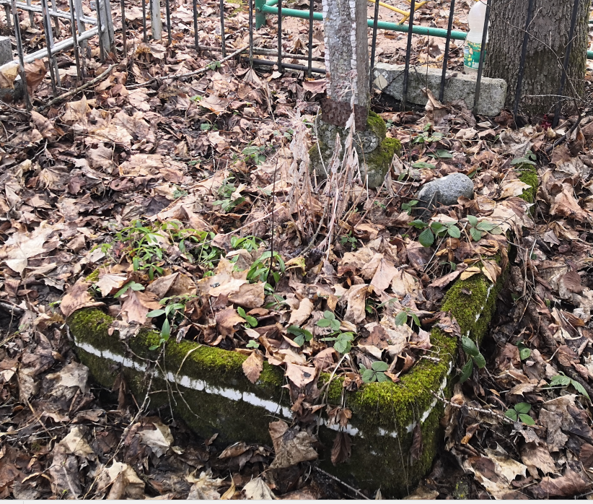  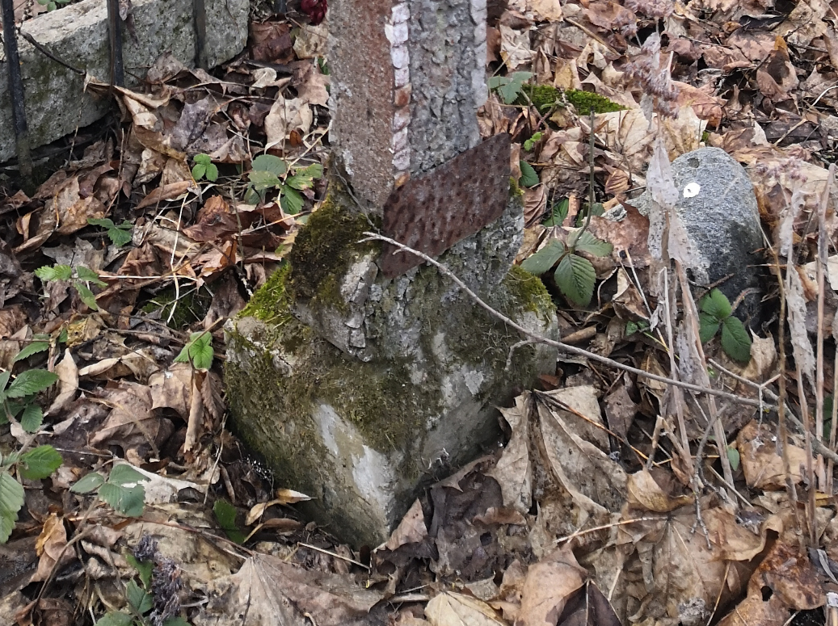  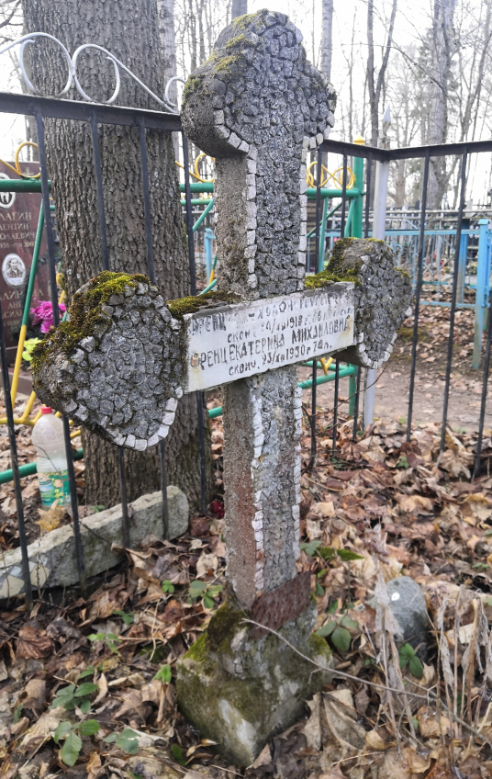  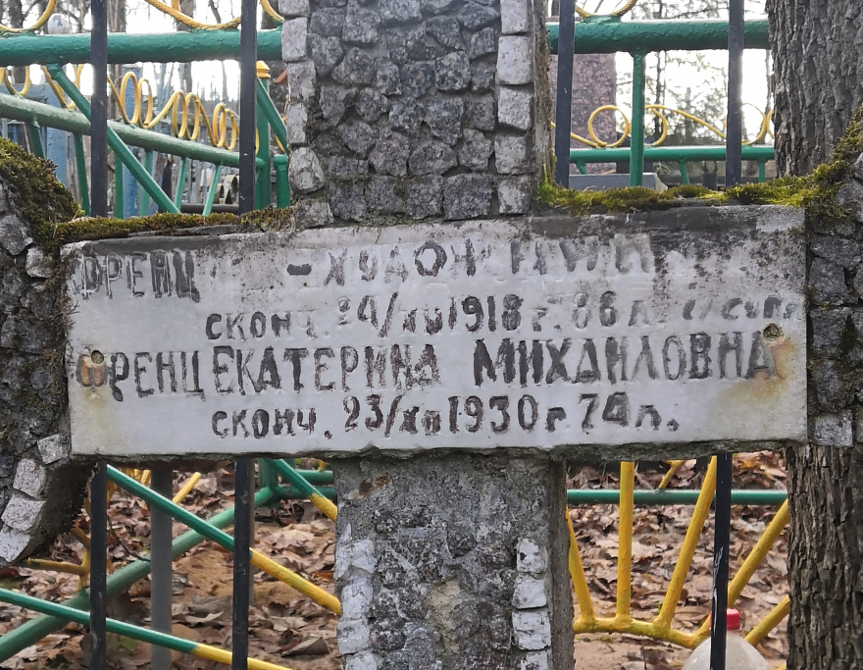
Предмет охраны может быть уточнен в процессе историко-культурных исследований, реставрационных работ.

